TP BDA 6

Plan d’éxecution des requêtes

IUT BLAGNAC
Nicolas BRIET 3A

Table of Contents
1.Requête avec sélection et projection 3
2.Requête avec jointure 5

Introduction

Les index de manière générale permettent un accès plus rapide aux tables. Il s’agit au niveau physique de fichiers annexes ajoutés et utilisés par le système pour accéder plus rapidement aux données. Leur présence associée aux tables influence donc l’optimiseur d’Oracle qui établit des plans d’exécution différents.

1.Requête avec sélection et projection
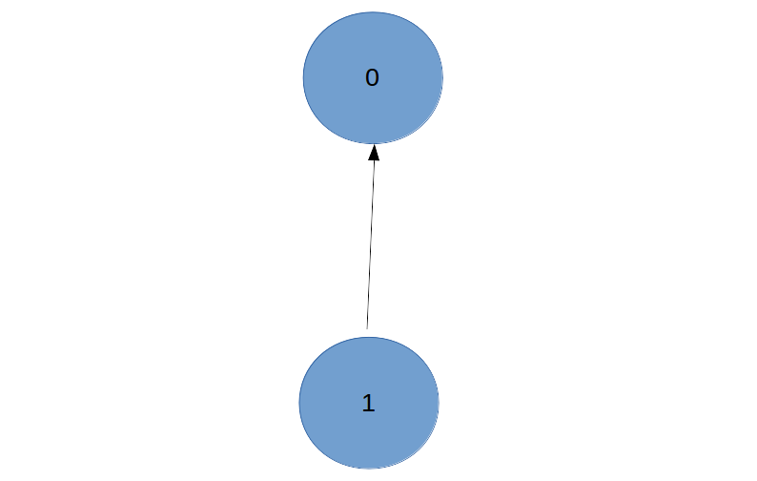
1)Donnez l’arbre algébrique physique issu du explain plan d’Oracle

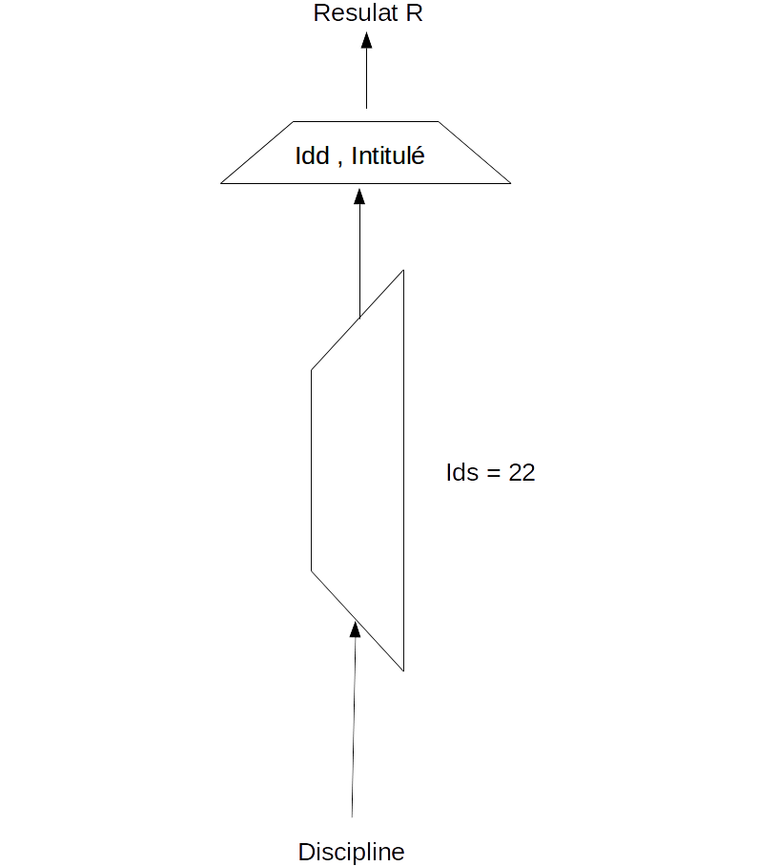
(2)Donnez l’arbre algébrique logique optimal qui lui correspond

2.Requête avec jointure
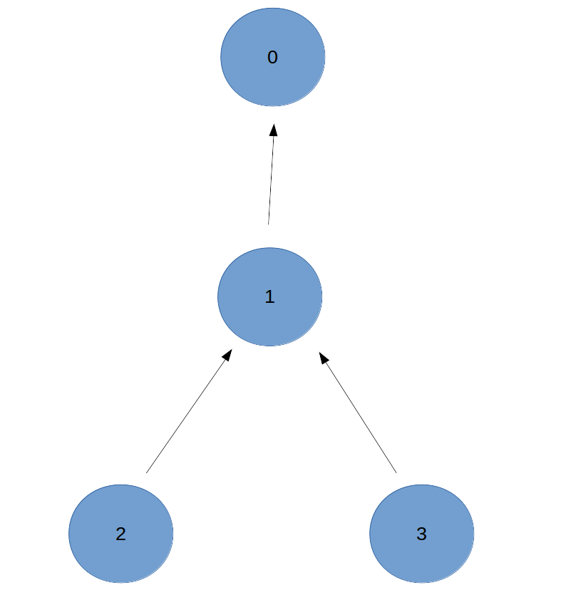
(1)Donnez l’arbre algébrique physique issu du explain plan d’Oracle

(2)Donnez l’arbre algébrique logique optimal qui lui correspond
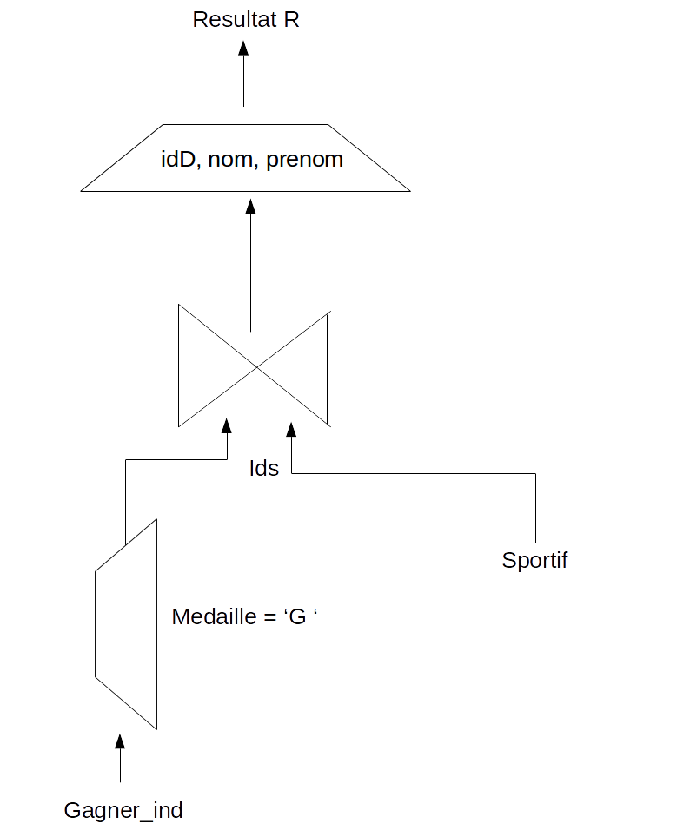

(3)Modifier la requête pour pouvoir afficher égalementl’intitulé des disciplines comme suit :
idD, intitule, nom, prenom

DELETE FROM plan_table;
EXPLAIN PLAN SET statement_id = 'Q1' FOR SELECT idD, nom, prenom
FROM Gagner_Ind G, Sportif S, Discipline D
WHERE G.idS = S.idS
AND G.IDD = D.IDD
AND medaille = 'G';
SELECT id, parent_id, operation, options, object_name, filter_predicates, access_predicates,
projection FROM PLAN_TABLE WHERE statement_id = 'Q1';

(4)Donnez le nouvel arbre algébrique physique issu du explain plan d’Oracle

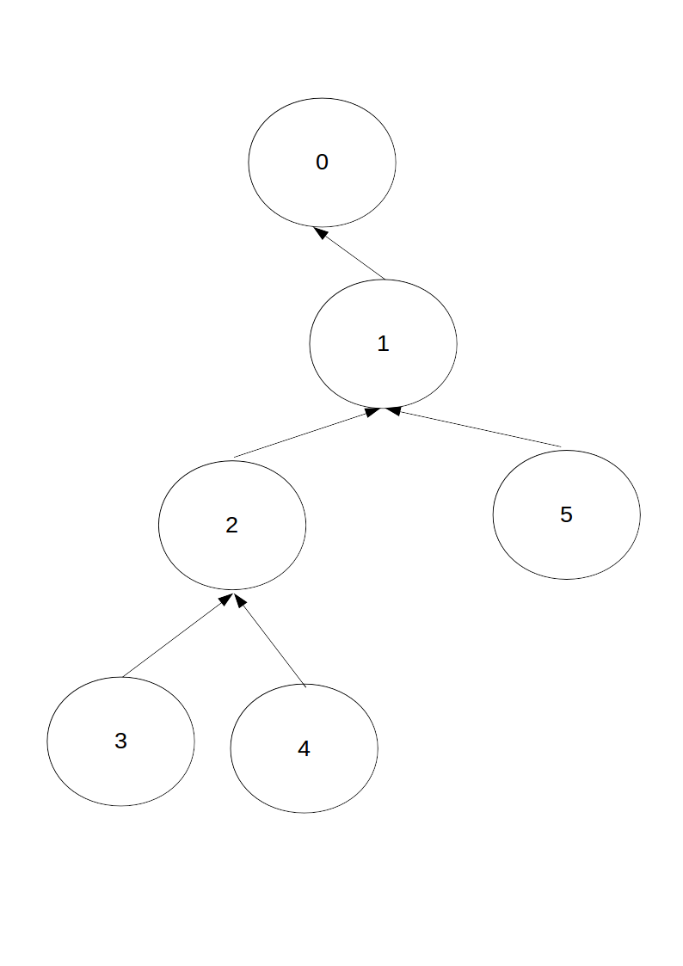

5)Donnez le nouvel arbre algébrique logique optimal qui lui correspond
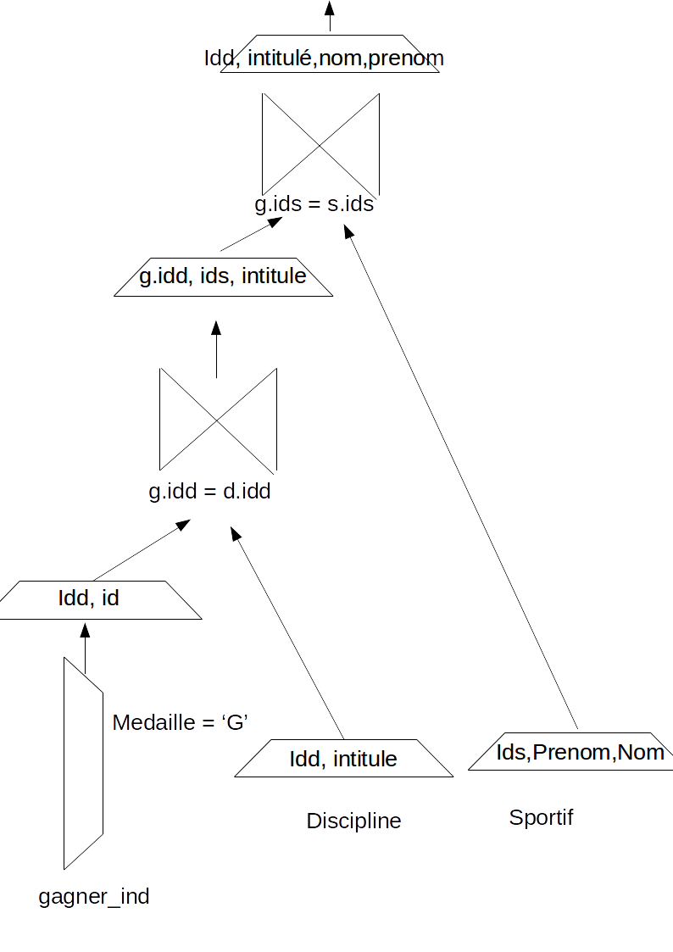

Conclusion
Ce tp nous as permis de connaître l’existance de l’explain plan d’oracle et de savoir l’interpreter. Nous avons de plus retravaillé les différents types d’arbres et leur construction.

